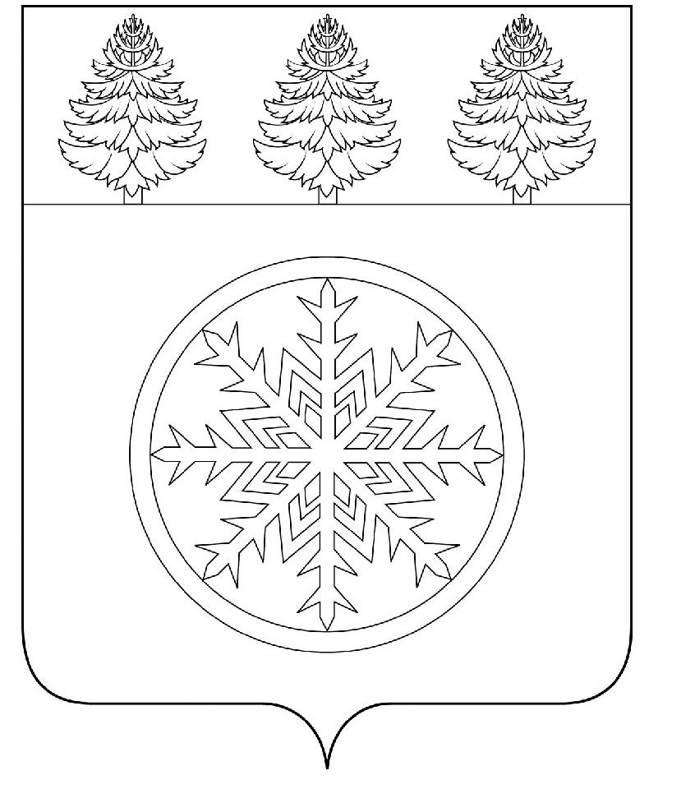

РОССИЙСКАЯ ФЕДЕРАЦИЯ
ИРКУТСКАЯ ОБЛАСТЬ

Администрация
Зиминского городского муниципального образования

П О С Т А Н О В Л Е Н И Е

от 12.08.2019 Зима № 859

Об опубликовании проекта местных нормативов градостроительного
проектирования Зиминского городского муниципального образования

Для организации общественного обсуждения местных нормативов градостроительного проектирования Зиминского городского муниципального образования, в соответствии со статьей 29.4. Градостроительного кодекса Российской Федерации, руководствуясь статьей 28 Устава Зиминского городского муниципального образования, администрация Зиминского городского муниципального образования
П О С Т А Н О В Л Я Е Т:
1. Опубликовать на официальном сайте администрации Зиминского городского муниципального образования в информационно-телекоммуникационной сети «Интернет» проект «Местные нормативы градостроительного проектирования Зиминского городского муниципального образования Иркутской области».
2. Определить срок для общественного обсуждения проекта «Местные нормативы градостроительного проектирования Зиминского городского муниципального образования Иркутской области» не менее 30 дней со дня опубликования.
3. Письменные предложения по проекту «Местные нормативы градостроительного проектирования Зиминского городского муниципального образования Иркутской области» направлять в Комитет имущественных отношений, архитектуры и градостроительства администрации Зиминского городского муниципального образования в рабочие дни с 8:00 до 17:00 по адресу: 665390 г. Зима, улица Ленина, д. 5, кабинет № 311, не позднее 09 сентября 2019 года.
4. Контроль за исполнением настоящего постановления возложить на первого заместителя мэра городского округа.

Мэр Зиминского городского
муниципального образования А. Н. Коновалов

